OSNOVNA ŠOLA DUŠANA BORDONA SEMEDELA - KOPER

SCUOLA ELEMENTARE DUŠAN BORDON SEMEDELLA - CAPODISTRIA

Rozmanova 21/ a, 6000 KOPER

Via Rozman 21/ a, 6000 CAPODISTRIA

Tel.: 05/62-76-077

NEOBVEZNI
IZBIRNI PREDMETI
4.-6. razred
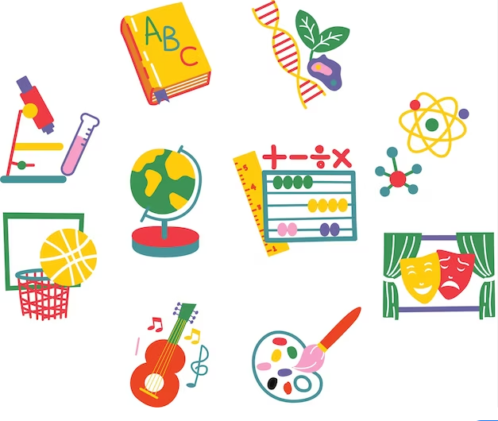
ŠOLSKO LETO 2024/25

Spoštovani starši

V šolskem letu 2024/2025 bomo v skladu z Zakonom o spremembah in dopolnitvah Zakona o osnovni šoli (Ur. l. RS, št. 63, z dne 26. 7. 2013) v 4., 5. in 6. razredu izvajali neobvezne izbirne predmete: drugi tuj jezik (dve uri pouka tedensko), umetnost, šport in računalništvo (ena ura tedensko za posamezni predmet). Drugi tuj jezik, ki ga bomo ponudili, je nemščina.

Odločitev vašega otroka za obiskovanje neobveznega izbirnega predmeta je prostovoljna. Vaš otrok se za obiskovanje neobveznega izbirnega predmeta lahko odloči ali pa ne. Če se bo odločil za obiskovanje pouka neobveznega izbirnega predmeta, pa bo obiskovanje pouka obvezno.

Učenec lahko vsako leto zamenja neobvezni izbirni predmet, če to želi, lahko pa svoje znanje pri istem predmetu nadgrajuje in poglablja od 4. do 6. razreda, pri tujem jeziku pa od 4. do 9. razreda.

Neobvezni izbirni predmeti so pri ocenjevanju izenačeni z obveznimi izbirnimi predmeti, ki jih učencem ponudimo od 7. do 9. razreda. To pomeni, da se bo znanje vašega otroka ocenjevalo, zaključne ocene se bodo vpisale v spričevalo.

Otrok lahko izbere največ dve uri pouka neobveznih izbirnih predmetov tedensko.

Prijazen pozdrav.

Ravnateljica
Koper, april 2024 Pika Matelič

Nemščina
Trajanje: 1., 2. ali 3. šolsko leto, 2 uri na teden
Učenci: 4., 5. in 6. razred

Že poznate?
Poznate besede cajt, luft, cukr, bremza, žajfa, flaška, flajšter, zenf, auspuh, hauba, štala? Kaj pa blefirati, pucati, cukati, šparati? Zagotovo jih vsaj nekaj poznate. Z njimi se bomo srečali pri neobveznem izbirnem predmetu nemščina, ki bo potekal dvakrat tedensko.

Zakaj nemščina?
Nemški jezik sodi po številu govorcev med največje svetovne jezike in tudi v Evropi igra pomembno vlogo. Začetno znanje nemščine, ki ga boste pridobili že v osnovni šoli, je dobra naložba za nadaljnje izobraževanje, študij in poklicno pot. Z njo se boste dobro znašli tudi na potovanjih.

Kaj se boste naučili?
S pomočjo pesmi, didaktičnih iger in interaktivnih dejavnosti bomo pri pouku obravnavali teme iz vsakdanjega življenja. Najprej se boste naučili pozdraviti in se predstaviti. Spoznali boste zapis, izgovorjavo, preproste jezikovne strukture in besedišče tematskih sklopov: dnevi, barve, števila, družina in prijatelji, šola in šolske potrebščine, prosti čas. V nadaljnjih letih učenja se tematski sklopi širijo: dom, mesto, potovanja, hrana, zdravje ipd. Spoznali boste tudi tipične značilnosti nemško govorečih držav, znamenitosti večjih mest in navade ob določenih dogodkih.

Šport
Število ur tedensko: 1
Število ur letno: 35
Učenci: 4., 5., 6. razred
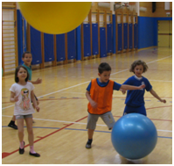
Posvetili se bomo športnim dejavnostim usmerjenim v razvoj splošne (aerobne) vzdržljivosti, koordinacije gibanja, ravnotežja in preciznosti. Omenjene motorične sposobnosti bomo razvijali s:
- tekom (štafetni teki in druge tekalne igre, krajši in daljši tek v naravi v pogovornem tempu, suhi biatlon, orientacijski teki in igre),
- kolesarstvo (kolesarski izlet, spretnostni poligon),
- aerobiko in plesom (osnovni koraki družabnih plesov),
- hokejske igre (prilagojene oblike hokeja),
- igre z loparji in palicami,
- rolanje (gibalne naloge v osnovnem položaju na rolerjih, elementarne igre na rolerjih, spretnostni poligon),
- ravnotežne spretnosti (skoki, hodulje, ravnotežne deske, kolebnice, vozički, športno plezanje, akrobatika, borilne igre,…),
- zadevanje tarč z različnimi pripomočki (žogicami, lokostrelstvo, frizbi,…).

Umetnost – glasbena ustvarjalnost
Število ur tedensko: 1
Število ur letno: 35
Učenci: 4., 5., 6. razred

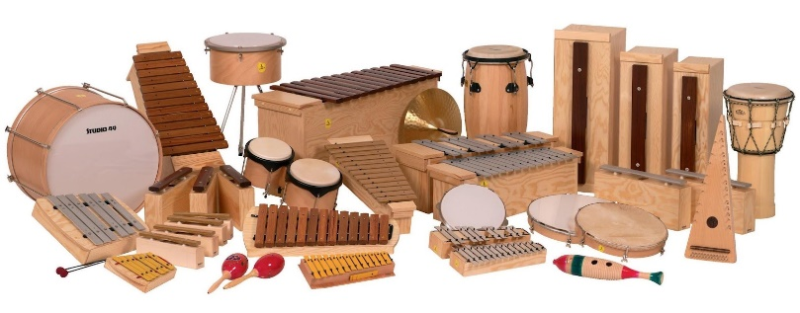

Ustvarjali in poustvarjali bomo na Orffovih in drugih inštrumentih, prepevali bomo znane in manj znane pesmi. Na različnih glasbilih bomo improvizirali ritmične in melodične vsebine ter ustvarjali svoje glasbene ideje. Spoznavali bomo lastne inštrumente ter zvočno eksperimentirali. Poslušali bomo glasbo in se ob njej sproščali. Pridobljeno znanje bomo predstavili tudi širšemu občinstvu.
Ne glede na predznanje se lahko vključi vsak učenec, saj je predmet zasnovan tako, da v njem lahko sodelujejo učenci z različnimi glasbenimi zmožnostmi in izkušnjami.

Cilji predmeta
Učenci:
- obvladajo tehniko igranja na Orffova, lastna in ljudska glasbila,
- prepevajo različne pesmi,
- se orientirajo po partituri,
- improvizirajo in eksperimentirajo z glasovi in glasbili,
- analitično poslušajo glasbo.

Računalništvo
Število ur tedensko: 1
Število ur letno: 35
Učenci: 4., 5., 6. razred (ki tega predmeta še niso obiskovali)

Opis dejavnosti:
- reševanje problemov,
- algoritmi,
- programi,
- podatki,
- komunikacija in storitve.

Pri neobveznem izbirnem predmetu računalništvo učenci:
- pridobivajo znanja, potrebna za celo življenje,
- razvijajo sodobnemu življenju prilagojen način razmišljanja,
- spoznavajo strategije reševanja problemov,
- razvijajo sposobnost sodelovanja v skupini,
- razvijajo kreativnost, ustvarjalnost, natančnost in logično razmišljanje,
- krepijo pozitivno samopodobo,
- izdelujejo igrice, zgodbe, animacije,
- računalnik uporabljajo na aktiven in ustvarjalen način in ne le za »izgubljanje časa«.

PRIJAVA

Vsi učenci, katerih starši so naročeni na katerikoli paket eAsistenta, lahko svojo izbiro opravijo preko profila staršev (učencev) do srede, 8. 5. 2024.

Starši lahko na portalu izbirate med vsemi neobveznimi izbirnimi predmeti, ki smo jih ponudili in naj bi se potencialno izvajali v naslednjem šolskem letu. Ko se prijavite na portal za starše, imate na domači strani povezavo do izbire neobveznih izbirnih predmetov.
a) Starši, ki izbirnih predmetov za svojega otroka za prihodnje šolsko leto še niste urejali, boste po prijavi na portal za starše na domači strani svojega portala videli povezavo v rumenem okvirju.
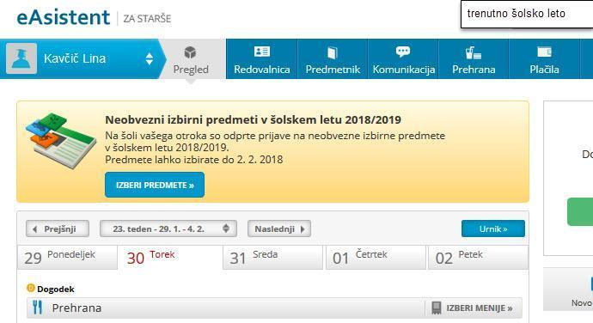

b) Starši, ki so na povezavo do izbire na domači strani že kliknili, pa bodo to povezavo našli na desni strani nad navedenim Aktualnim dogajanjem.
